17. maj 2023

Legenda praznuje rojstni dan: Volkswagen predstavlja omejeni posebni model Polo GTI Edition 25¹

Kontakt

Volkswagen Komuniciranje
Produktno komuniciranje
Benedikt Griffig
Vodja področja Produkti in tehnologija
Tel.: +49 152 5490 6978
benedikt.griffig@volkswagen.de
Produktno komuniciranje
Christian Tinney
Tiskovni predstavnik
Polo I T-Cross I Taigo | Klasični pogoni | Alternativni pogoni | Menjalniki
Tel.: +49 5361 9 86214
christian.tinney@volkswagen.de

Več na
volkswagen-newsroom.com

- Volkswagen ob jubileju prinaša na trg Polo GTI² z bogatim naborom serijske opreme in posebnimi oblikovnimi elementi
- Prvi Polo GTI³ se je premierno predstavil leta 1998 in danes velja za zbirateljsko vozilo
- Posebno modelsko serijo, ki bo omejena na 2500 vozil, bodo proizvajali v Volkswagnovi tovarni v Kariegi (Južnoafriška republika)

Wolfsburg (Nemčija) – Polo GTI praznuje 25 let! Volkswagen ob tem jubileju prinaša na trg posebni model Polo GTI Edition 25. Leta 1998 si je smel ta model v izvedbi Polo III GTI prvič nadeti te tri legendarne črke. Četrt stoletja pozneje Volkswagen predstavlja omejeno serijo aktualnega modela Polo GTI z močjo 152 kW (207 KM). Športni kompaktni avto pa ne očara le z izjemno zmogljivim pogonom: jubilejni model se od dosedanjih modelov Polo loči po športnem podvozju, prečni zapori diferenciala XDS, bogati serijski opremi in specifičnih oblikovnih elementih. Polo GTI Edition 25 bo v Nemčiji mogoče naročiti od 1. julija po ceni od 35.205 EUR.

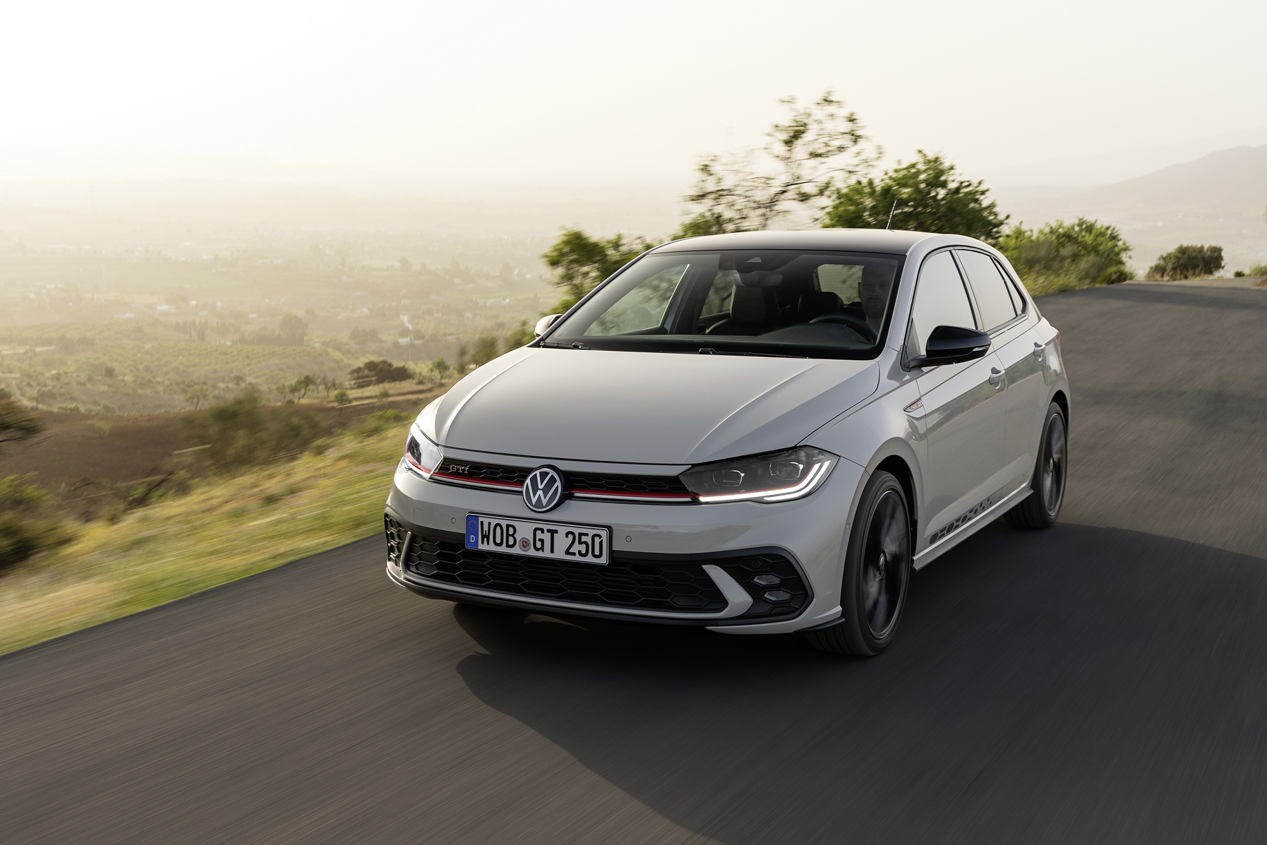
Omejena serija jubilejnega modela –
novi Polo GTI Edition 25 v barvi ascot siva.
Dolge zgodovine nima le "večji brat" Golf GTI⁴, temveč se z vrsto športnih predhodnikov ponaša tudi Polo: z jubilejnim modelom Polo GTI Editon 25, omejenim na 2500 primerkov, Volkswagen praznuje četrt stoletja modelov Polo GTI. "Volkswagen ima bogato dediščino in Polo je ena izmed naših legend," je povedala Imelda Labbé, članica uprave znamke Volkswagen, odgovorna za prodajo, marketing in poprodajo. "Naši oboževalci GTI-jev so nam zelo pomembni in s tem jubilejnim modelom skupaj praznujemo 25 let moči, užitka v vožnji, zmogljivosti in športnosti Polovega razreda."

Zmogljivost in vozne lastnosti: Energični dvolitrski motor TSI z močjo 152 kW (207 KM) in navorom 320 Nm pospeši Polo GTI Edition 25 s pogonom spredaj od 0 do 100 km/h v 6,5 sekunde. In kakor se spodobi za pravi GTI, je novinec poleg tega tudi serijsko opremljen s športnim podvozjem, prilagojenim posebej zanj. S tem podvozjem je karoserija nižja za 15 milimetrov, kar v kombinaciji z elektronsko zaporo diferenciala XDS zagotavlja značilno GTI-jevsko sintezo izjemne vozne dinamike, večje vlečne sile in natančnih voznih lastnosti.

Ekskluzivna jubilejna oprema: Edinstveni status novega posebnega modela se odraža tudi v njegovem videzu: opremljen je z značilno GTI-jevskimi rdeče lakiranimi zavornimi čeljustmi, satasto mrežo hladilnika in kromiranimi izpušnimi cevmi. Poleg tega ima Polo GTI Edition 25 vrsto ekskluzivnih elementov opreme: poleg 18-palčnih aluminijastih platišč Adelaide v svetleče črni barvi njegovo podobo poudarjajo še črna streha in črni zunanji ogledali. V notranjosti so serijski vrhunski športni sedeži s perforiranim črno-rdečim usnjem in izvezenim logotipom GTI ter dekorativni elementi v visokosijajni črni barvi z rdečim napisom GTI. Logotip "One of 2500" na vstopnih letvah še dodatno izkazuje, da je število vozil v posebni seriji omejeno. Poleg GTI-jevih barv čista bela, kraljevo rdeča kovinska, podvodno modra kovinska, dimasto siva kovinska in globoko črna biserna je Polo GTI Edition 25 na voljo tudi v barvi ascot siva.

Inovativne tehnologije: Poleg tega so serijsko na voljo matrični LED-žarometi IQ.LIGHT z dinamičnim uravnavanjem dolgih luči in dnevnimi LED-lučmi, ki zagotavljajo še posebno homogeno osvetlitev cestišča, usnjeni večfunkcijski športni volan s prestavnima tipkama in logotipom "25" ter številni asistenčni sistemi iz višjih razredov. Delno avtomatizirano vožnjo omogoča opcijski sistem Travel Assist, ki je del asistenčnega paketa IQ.DRIVE. Sistem lahko prevzame krmiljenje, zaviranje in pospeševanje novega Pola GTI pri hitrosti od 0 km/h do meje nadzora, ki jo omogoča Travel Assist (210 km/h). Ta za vzdolžno vodenje uporablja znane sisteme, kot je avtomatsko uravnavanje razdalje ACC, za bočno vodenje pa serijsko asistenco za ohranjanje smeri Lane Assist.
Tudi v novem posebnem modelu so instrumenti in infotainment sistem razporejeni na eni vizualni osi, zato jih je mogoče v vseh voznih razmerah optimalno videti in upravljati. Sodobno povezljivost zagotavlja serijski infotainment sistem Ready2Discover z visokoločljivostnim 20-centimetrskim (8-palčnim) zaslonom. Opcijsko sta na voljo še dva sistema.

Pogled na 25 let modela Polo GTI: Že leta 1979 je GT-izvedba prve modelske serije Polo povzročila pravo evforijo. A prvi Polo si je smel šele v tretji generaciji leta 1998 nadeti znamenite tri črke. Volkswagen je prvi Polo GTI omejil na 3000 primerkov, ki so bili že kmalu razprodani. Po nekajletnem premoru se je leta 2006 spet predstavila nova izvedba GTI. Posebna poslastica je bil model Cup Edition z močjo 132 kW (180 KM), ki se je vizualno zgledoval po dirkalnikih za tekmovanje Polo Cup.

Tudi peta generacija iz leta 2010 je bila nekaj posebnega: 1,4-litrski motor TSI s turbopolnilnikom s kompresorskim polnjenjem je na obraz pričaral nasmeh, pa ne le oboževalcem GTI-jev. Uspešnica je bil tudi naslednik iz leta 2014 – povsem novi motor TSI je imel moč 141 kW (192 KM) in je omogočal najvišjo hitrost 236 km/h.

Razvojna stopnja šeste generacije modela Polo iz leta 2021 dosledno povzema veličastno tradicijo GTI-modelov in postavlja nove standarde za majhne kompaktne avtomobile. Tehnična osnova za to je prečna modularna platforma (MQB). V vseh modelskih serijah je MQB sinonim za tehnološki napredek, visoko togost karoserije, zgledno nizko maso vozila in zelo dobre naletne lastnosti.

Južnoafriška republika – domovina modela Polo GTI: Proizvodnja modela Polo GTI Edition 25 bo, kot velja za večino modelov Polo, potekala v Južnoafriški republiki. "Naš kolektiv v Južnoafriški republiki je na ta avto zelo ponosen," je povedala Martina Biene, upravna in poslovodna direktorica družbe Volkswagen Group South Africa. "Polo ima pri nas dolgo tradicijo – še posebno pa Polo GTI." Tovarna, ki se je odprla leta 1951, stoji blizu mesta Port Elizabeth in je največja tovarna avtomobilov v vsej Afriki. Volkswagen Group South Africa tam proizvaja modela Polo Vivo in Polo, kot edini proizvodni obrat na svetu pa izdeluje tudi Polo GTI.

Več informacij o 25-letni zgodovini modela Polo GTI najdete tukaj.

¹ Polo GTI Edition 25 – poraba goriva v l/100 km: kombinirana 7,1–6,8; emisija CO₂ v g/km: kombinirana 161–153. Za vozilo so na voljo samo še vrednosti porabe in emisij v skladu s postopkom WLTP in ne v skladu z NEVC. Poraba in emisije CO₂ so navedene v razponu, ker so odvisne od izbrane opreme vozila.
² Polo GTI – poraba goriva v l/100 km: kombinirana 7,1–6,8; emisija CO₂ v g/km: kombinirana 161–153. Za vozilo so na voljo samo še vrednosti porabe in emisij v skladu s postopkom WLTP in ne v skladu z NEVC. Poraba in emisije CO₂ so navedene v razponu, ker so odvisne od izbrane opreme vozila.
³ Vozilo ni več v prodaji.
⁴ Golf GTI – poraba goriva v l/100 km: kombinirana 7,4–7,0; emisija CO₂ v g/km: kombinirana 167160. Za vozilo so na voljo samo še vrednosti porabe in emisij v skladu s postopkom WLTP in ne v skladu z NEVC. Poraba in emisije CO₂ so navedene v razponu, ker so odvisne od izbrane opreme vozila.

Znamka Volkswagen Osebna vozila je prisotna na več kot 140 trgih širom po svetu, vozila pa proizvaja na 29 lokacijah v 12 državah. Leta 2022 je Volkswagen izdobavil okrog 4,6 milijona vozil. Mednje spadajo prodajne uspešnice, kot so Polo, T-Roc, T-Cross, Golf, Tiguan in Passat, ter popolnoma električne prodajne uspešnice ID.3, ID.4, ID.5 in ID.6. Podjetje je v preteklem letu kupcem dobavilo več kot 330.000 izključno električnih vozil. Trenutno je pri Volkswagnu po vsem svetu zaposlenih okrog 170.000 ljudi. Volkswagen se s strategijo ACCELERATE sistematično razvija v najbolj zaželeno znamko za trajnostno mobilnost.

